# Часть 1

## Задание

Решить задачу, организовав итерационный цикл. Вычислить значение sin 3 с точностью ξ = 10−3 , 10−4 , используя разложение в ряд: sin x = x − x 3 3! + x 5 5! − . . .. Определить, как изменяется число итераций при изменении точности.

Текст программы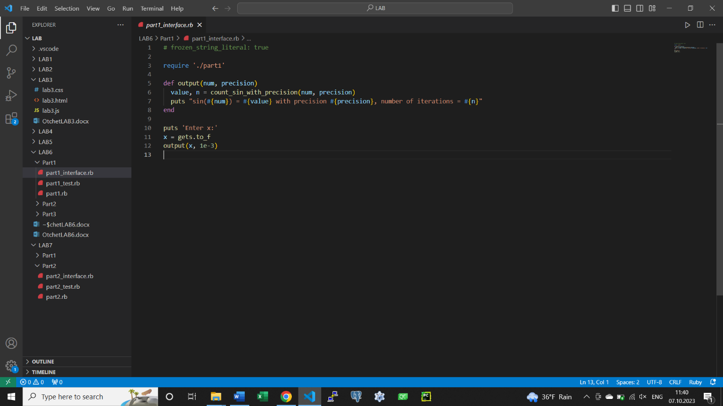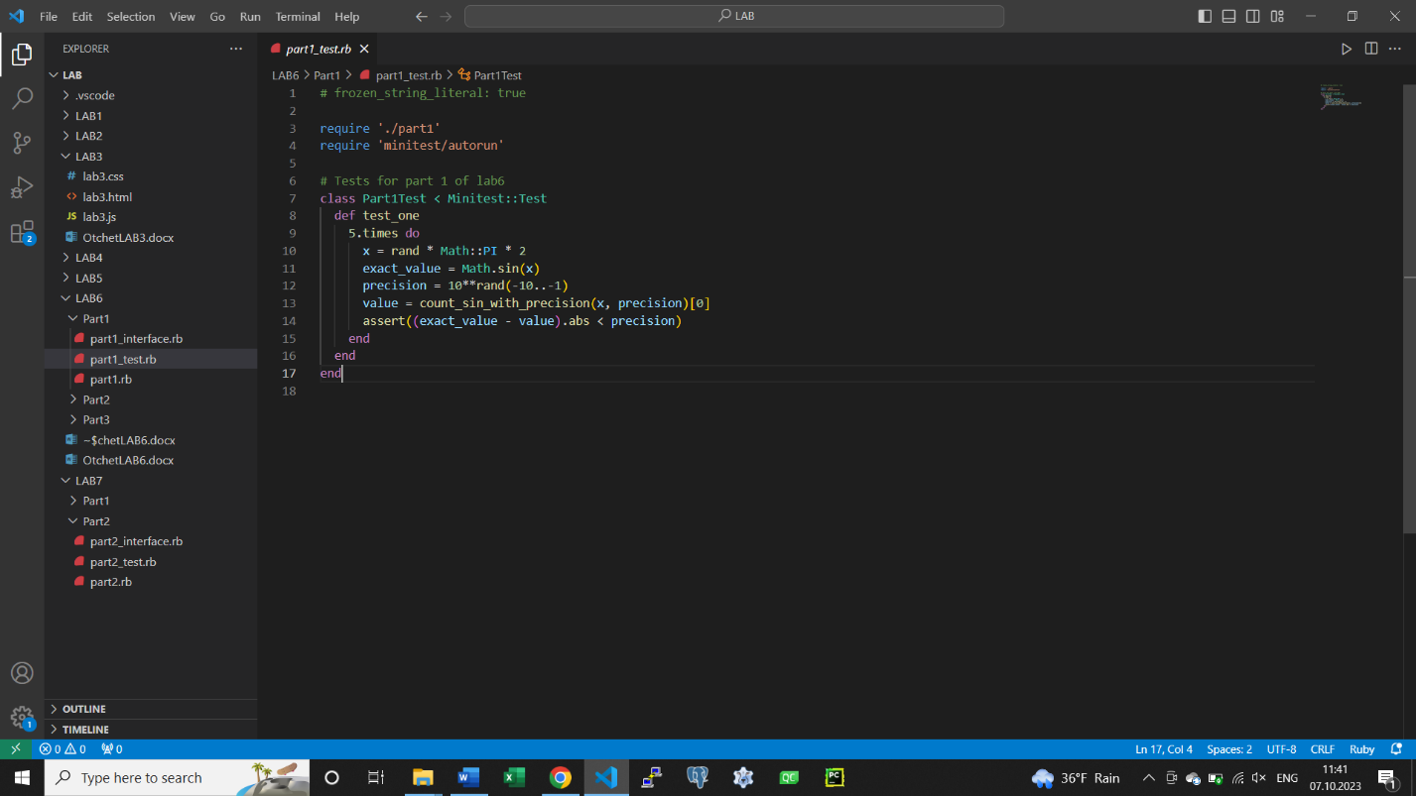

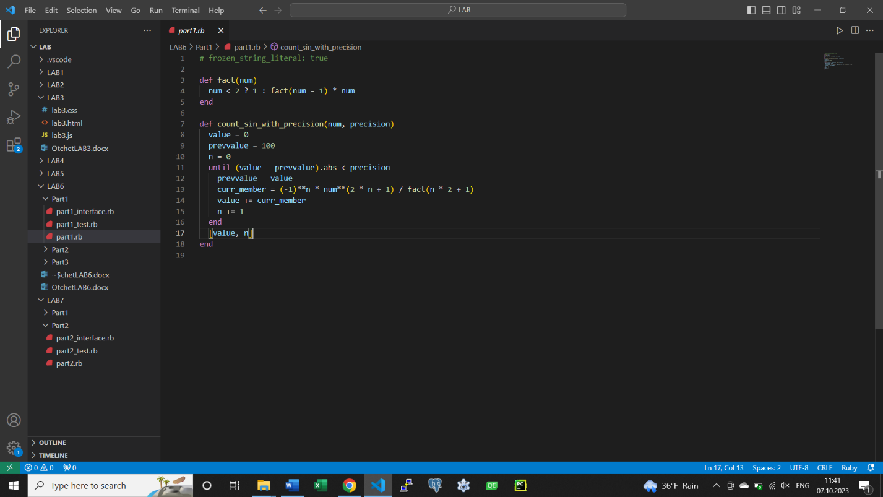

Рис. 1-3. Файлы решения части 1.

## Результаты тестирования

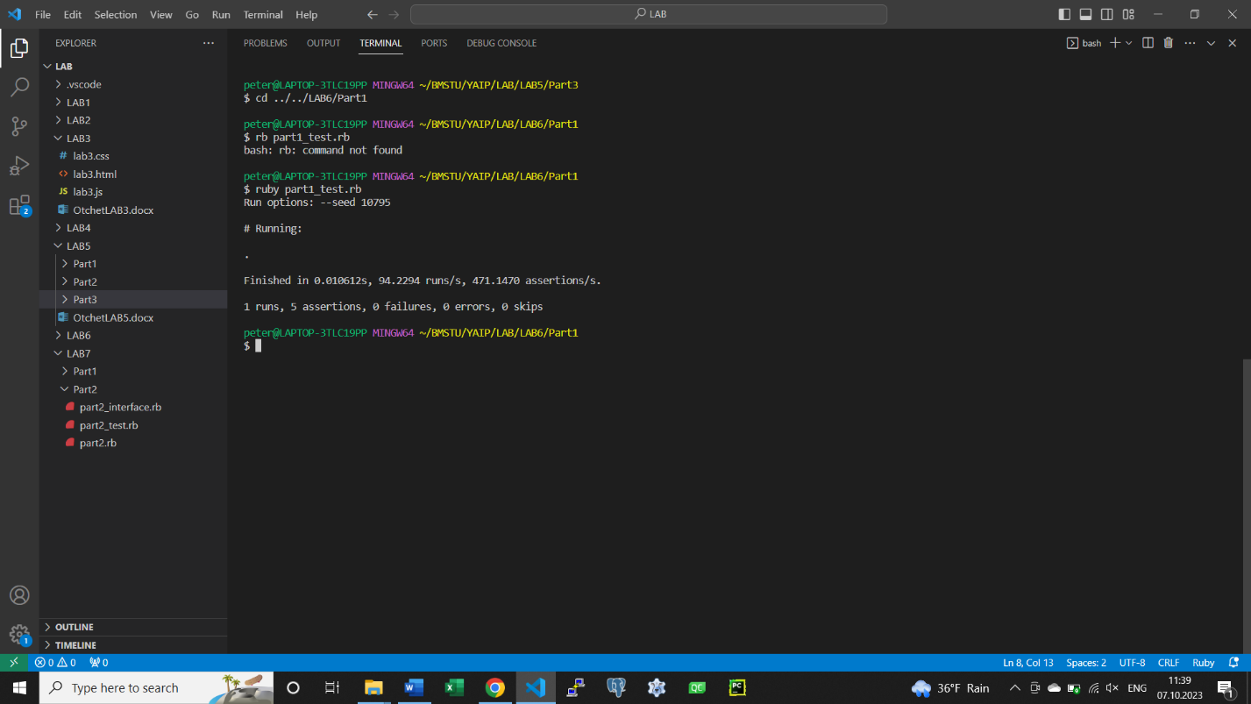

Рис. 4. Результаты тестов для задания 1.

# Часть 2

## Задание

Решить предыдущее задание с помощью Enumerable или Enumerator.

## Текст программы

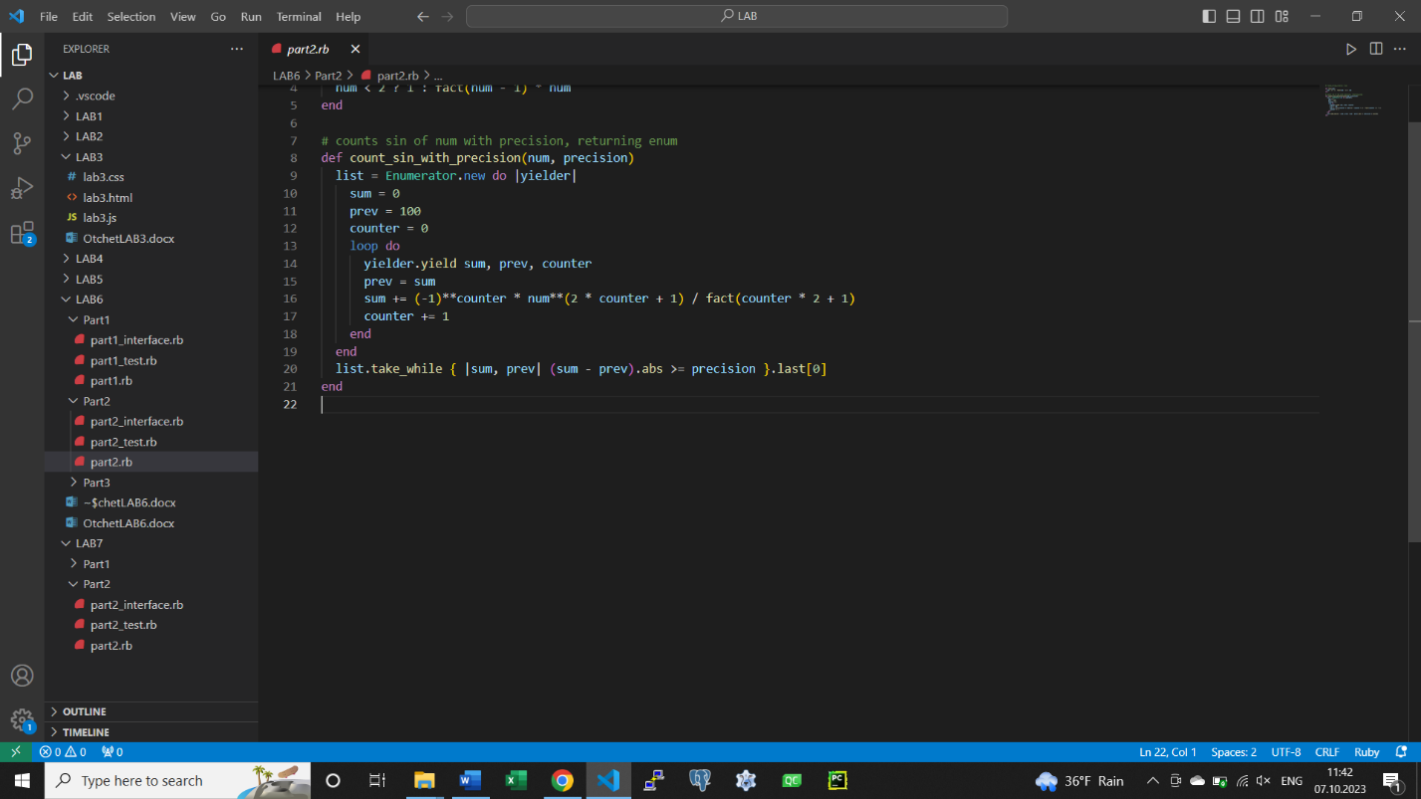

Рис. 5-7. Текст файлов решения части 2.

## Результаты тестирования

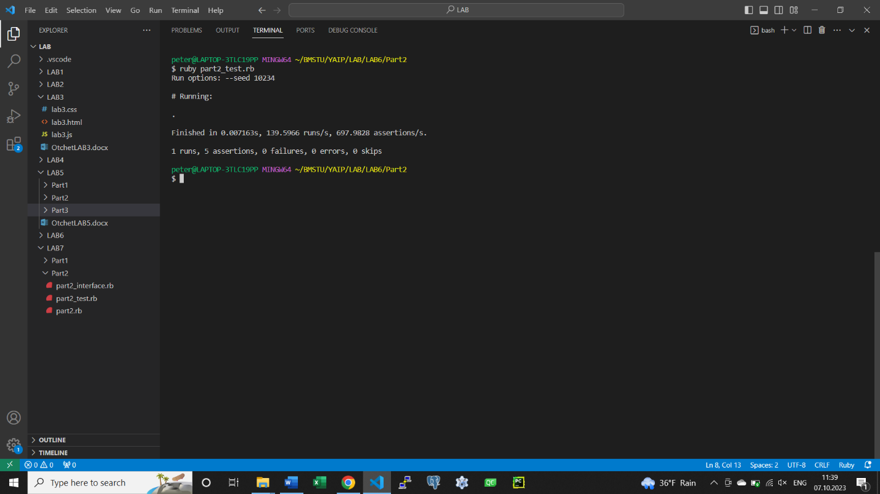

Рис. 8. Результаты тестов для части 2.

# Часть 3

## Задание

Составить метод neibr проверки принадлежности точки плоскости с координатами (x, y) данной кривой y = f(x). В основной программе использовать метод neibr для проверки принадлежности десяти различных точек кривым y = cos(x) и y = sin(x^2). Реализовать вызов метода двумя способами: в виде передаваемого lambda-выражения и в виде блока.

## Текст программы

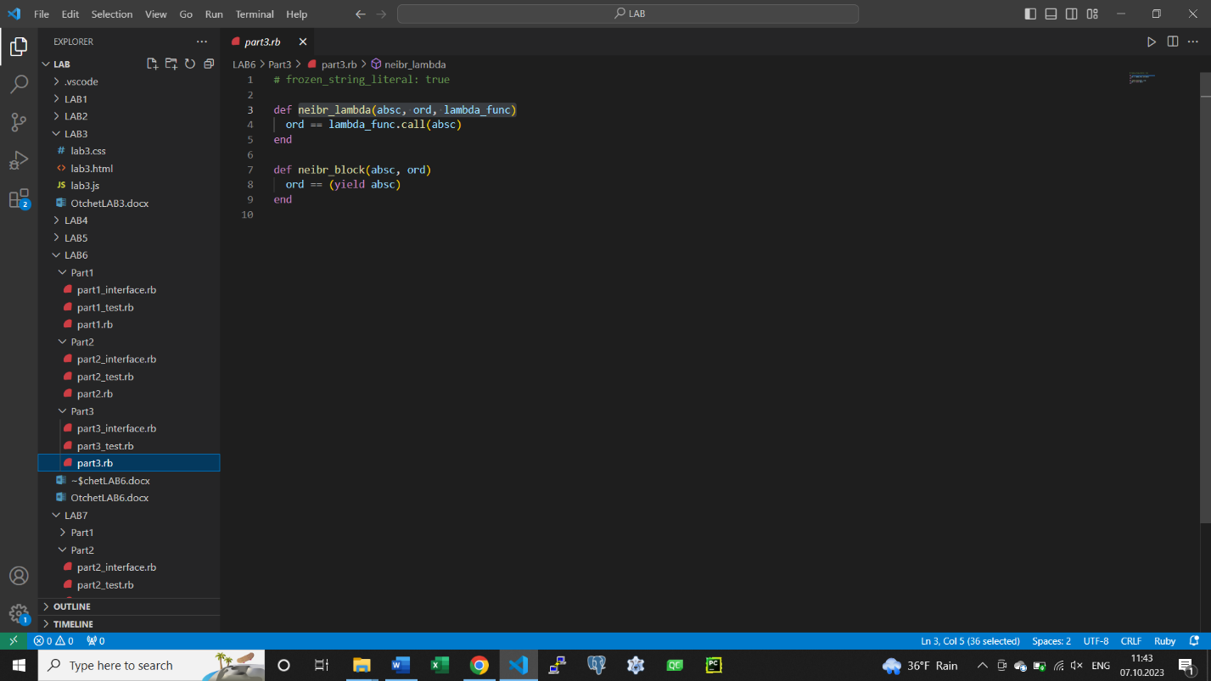

Рис. 9-11. Текст программы задания 3.

## Результаты тестирования

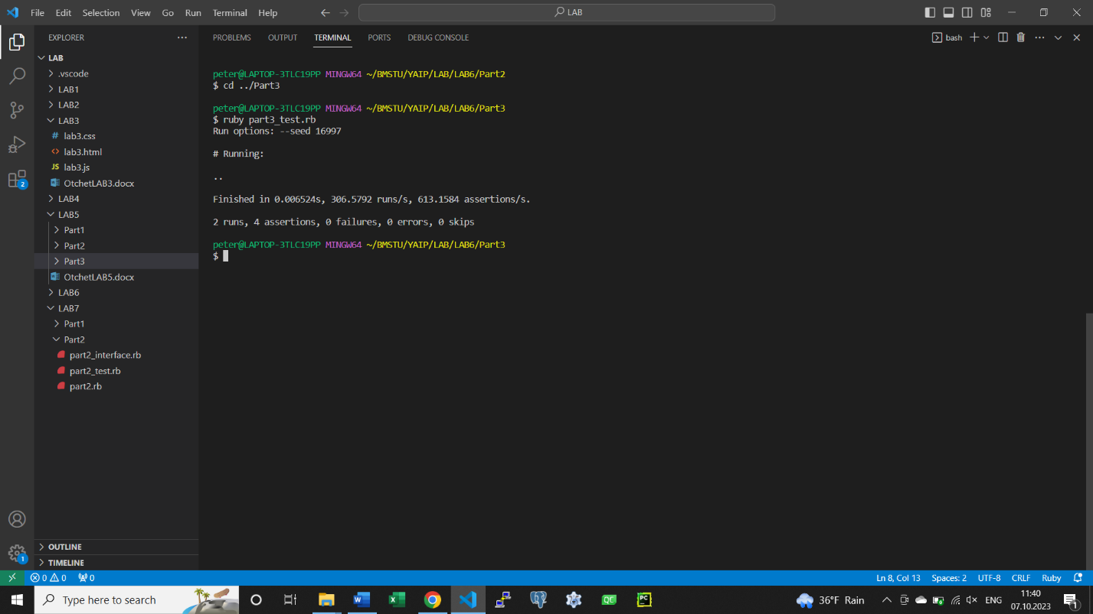

Рис. 12. Результаты тестов для задания 3.